学生习讯云顶岗实习平台成绩评定操作说明
1、提交实习总结
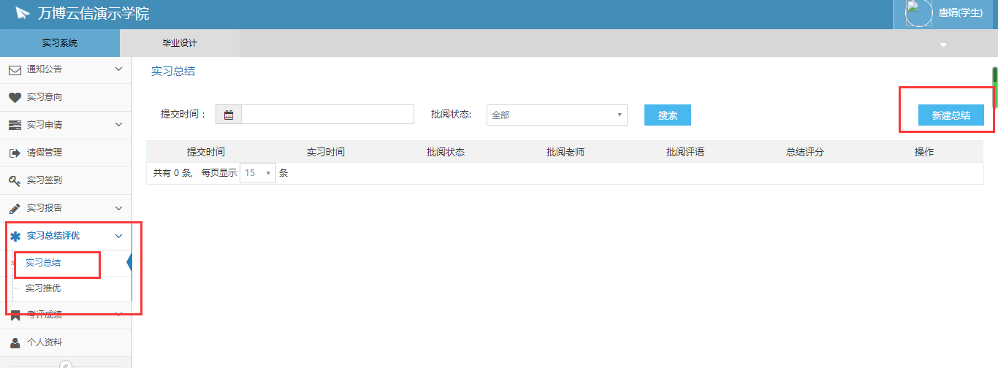
2、提交结束申请（由校内指导老师通过）。
3、通过了实习结束申请后，填写学生顶岗实习企业评价表（考评分为100分制），经企业指导教师签字并加盖企业公章后，按照以下步骤将评价表的电子版上传至习讯顶岗实习平台。
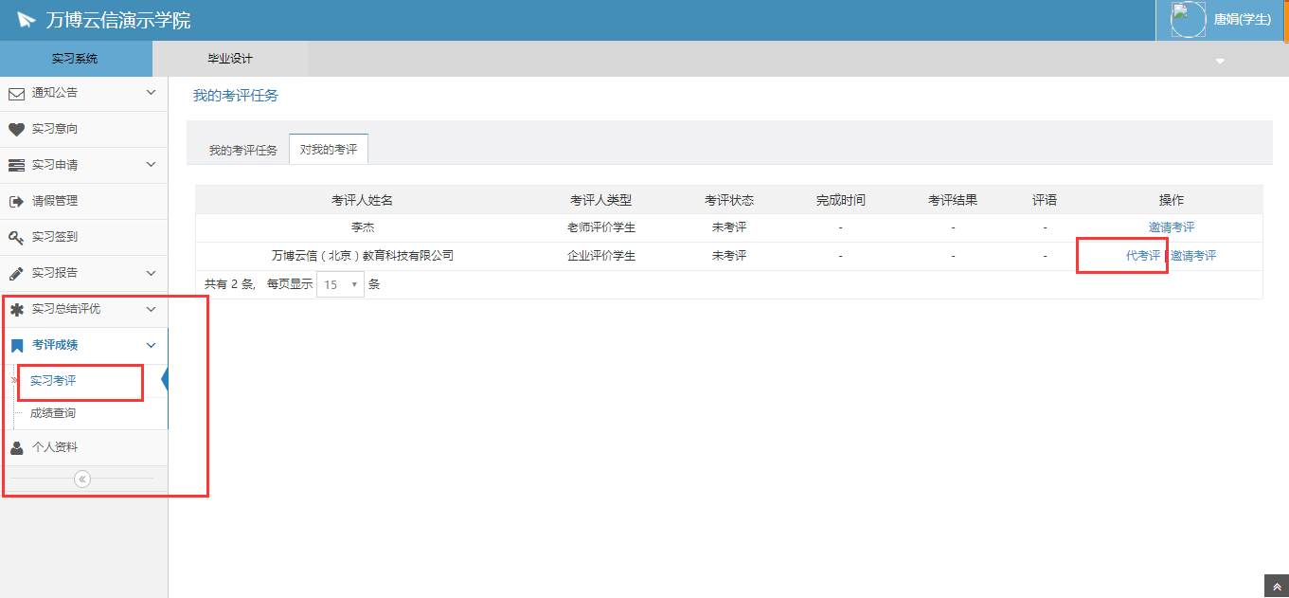
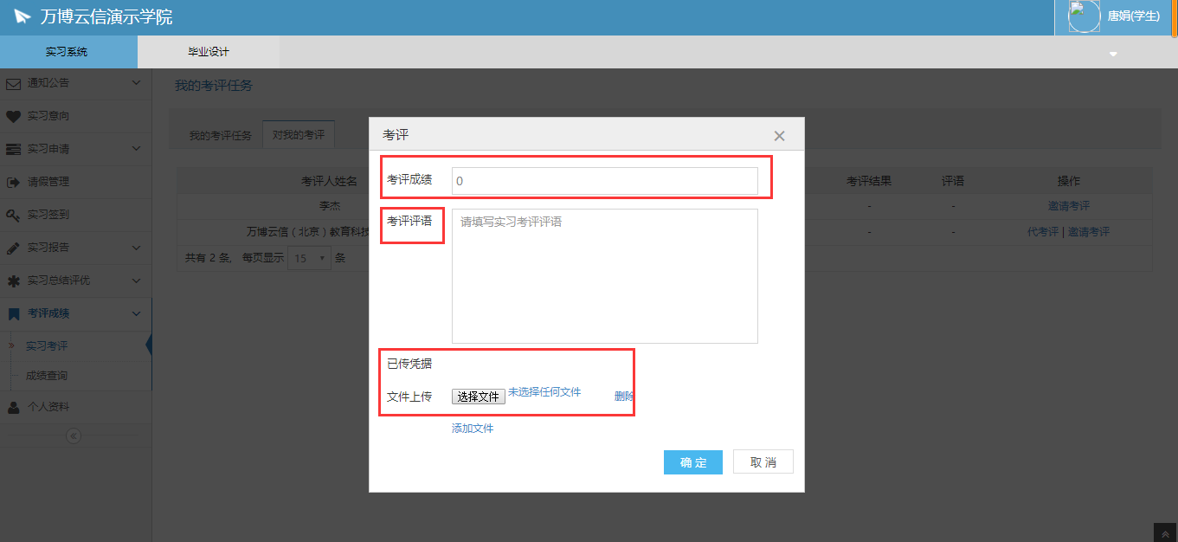
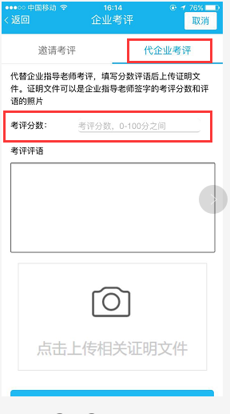
4、查询考评成绩，在电脑端进行查询。
